Научно – практическая конференция
«Использование современных образовательных
технологий на уроках
в коррекционных школах VIII вида»
18.02.2013г.

Программированное обучение на уроках истории, обществоведения в специальной (коррекционной) общеобразовательной школе VIII вида

Гусева А.Н.
учитель истории,
II квалификационной категории

г. Краснокамск, 2013

Программированное обучение на уроках истории, обществоведения в специальной (коррекционной) общеобразовательной школе VIII вида
Проблема повышения эффективности учебного процесса, совершенствования методов обучения и контроля за знаниями учащихся была и остается актуальной не только для массовой, но и для специальной (коррекционной) общеобразовательной школы VIII вида.
Опыт, накопленный за время работы с учащимися с ОВЗ, показывает, что программированное обучение как целостная система не может быть полностью реализована в коррекционной школе, но отдельные элементы программированного обучения могут успешно внедряться на уроках истории и обществоведения.
В последние годы появилось достаточно большое количество публикаций программированных заданий для общеобразовательной школы, освещен опыт использования элементов программированного обучения на уроках математики, русского языка, географии в специальной (коррекционной) общеобразовательной школе; по истории и обществоведению таких методических разработок очень мало.
Небольшое количество часов, отведенных на историю (2 часа в неделю) и обществоведение (1 час в неделю), требует уплотненного опроса, сочетания различных систем повторения. Использование элементов программированного обучения (перфокарт, перфоконвертов, карточек-тестов и т.д.) позволяет учителю выявить уровень усвоения учебного материала всеми учащимися и своевременно внести корректировки в план дальнейшей работы.
Введение в процесс проверки знаний элементов программирования позволяет учителю учитывать индивидуальные особенности и возможности учащихся с нарушением интеллекта, своевременно оказывать им необходимую помощь.
Выполнение программированных заданий способствует активизации мыслительной деятельности, развитию произвольного внимания, памяти учащихся. Более слабых учащихся выполнение заданий позволяет приучить к активной работе на уроке и дает им возможность поверить в свои силы.
В своей основе программированное обучение подразумевает работу слушателя по некой программе, в процессе выполнения которой, он овладевает знаниями. Роль преподавателя сводится к отслеживанию психологического состояния слушателя и эффективности поэтапного освоения им учебного материала, а, в случае необходимости, регулированию программных действий. В соответствии с этим были разработаны различные схемы, алгоритмы программированного обучения — прямолинейная, разветвлённая, смешанная и другие, которые могут быть реализованы с использованием компьютеров, программированных учебников, методических материалов. Дидактические принципы программированного обучения: 1) последовательность; 2) доступность; 3) систематичность; 4) самостоятельность.
Повысить эффективность применения программированных заданий на уроках исторического цикла в специальной (коррекционной) школе VIII учителю помогут некоторые методические рекомендации:
- На начальных этапах обучения целесообразно пользоваться одним видом программированных заданий, что сэкономит время на инструкции о технике их выполнения.
- Первичное ознакомление учащихся с новым видом программированных заданий целесообразнее проводить сначала фронтально. После того, как учащиеся освоят технику выполнения задания можно предлагать аналогичные задания для самостоятельного выполнения.
- Наиболее эффективно применение программирования на этапах закрепления, проверки домашнего задания и проверки знаний по определенной теме или разделу.
- В течение урока рекомендуется отводить на выполнение программированных заданий не более 5 – 10 минут учебного времени.
- Наиболее оптимальным является наличие в задании не более 8 вопросов, а для слабых учащихся – не более 4 – 5. Учитель может варьировать количество вопросов в заданиях, учитывая особенности класса и уровень подготовки каждого ученика.
- Программированные задания выдаются на карточках с которыми детям предлагается поработать индивидуально (либо в парах). Можно предложить детям вносить свои ответы прямо в карточки, либо на листе бумаги.
- Программированные задания должны сочетаться с традиционными методами проверки знаний учащихся.
- Технология составления программированных заданий проста, что позволяет учителю без труда подготовить их по любой теме, к любому уроку.
В плане обмена опытом хочу предложить варианты программированных заданий, используемых мною на уроках истории и обществоведения.
Наибольшее распространение получили программированные задания по проверке знаний учащихся с помощью различных тестов. Тесты с несколькими вариантами ответов - самые традиционные в обучении истории. Они универсальны, т.к. позволяют проверить знание учениками всех структурных компонентов учебного исторического содержания. Суть их состоит в том, что на заданный вопрос ученик из ряда предложенных ответов должен выбрать один - правильный. Задания могут иметь текстовую или графическую форму, использоваться для индивидуальной и фронтальной работы. Они очень удобны на этапах проверки домашнего задания и закрепления (в том числе контрольные работы за четверть). Для индивидуальной работы программированные задания пишутся на отдельных карточках. Каждая карточка содержит один вопрос и 3-4 варианта ответа. В своей тетради ученик записывает цифру, обозначающую номер ответа, который он считает верным. В итоге у него получается цифровой ряд. При проверке учитель сравнивает свой цифровой ряд с полученным рядом ученика и определяет качество ответа.
Например, по теме «Русь XIII века. Феодальная раздробленность. Борьба
с монголо-татарами» можно предложить следующую серию заданий:
Задание. Подчеркни правильный ответ:

I. На Руси старший из князей назывался | 1. удельным  2. великим  3. служилым
II. Вооруженные отряды при князе, участвующие в походах и управлении, это: | - войско  - дружина  - старшие мужи
III. Посадники в Новгороде в XII – XV в.в. избирались на вече из: | - князей  - знатных бояр  - купцов  - работных людей
IV. Монголо-татары – это: | - кочевые племена  - оседлый народ
V. Основное занятие монголо-татар: | - земледелие  - рыболовство  - охота  - скотоводство
VI. Первым русским княжеством на пути Батыя было: | - Владимирское княжество  - Рязанское княжество  - Киевское княжество  - Черниговское княжество
VII. Полчища Батыя подошли к Киеву в: | - 1237 году  - 1238 году  - 1240 году
VIII. «Злым» городом монголо-татары назвали: | - г. Киев  - г. Рязань  - г. Владимир  - г. Козельск
IX. Грамота на «великое княжество Владимирское», получаемая русскими князьями от татар, называлась: | 1. нукер  2. ярлык  3. таньга
X. Монголо-татарское иго длилось на Руси почти: | - 100 лет  - 250 лет  - 300 лет  - 350 лет
XI. Про кого говорили, что они имели «мужество львиное, терпенье собачье»: | - скандинавов  - монголо-татар  3. славян
XII. Золотая Орда раскололась на Сибирское, Казанское, Крымское, Астраханское ханства в: | - XIII веке  - XIV веке  - XV веке  - XVI веке

Программированные задания могут предназначаться для фронтальной работы. В этом случае текст задания или рисунок помещается на доске (проецируется на экран), ученики в своих тетрадях пишут только ответы (или дают их устно).
Например:
На рисунке расставьте цифры с названием оружия и предметов одежды древнерусских воинов:

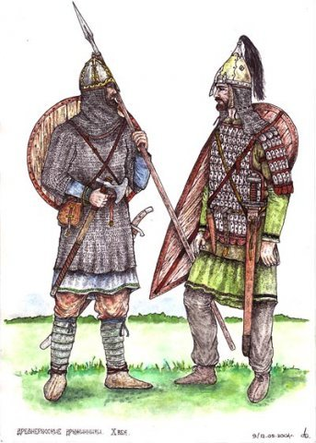
- Копье
- Щит
- Меч
- Боевой топор
- Кольчуга
- Шлем

Учащиеся дают ответы цифровыми обозначениями, что экономит время урока и позволяет проверить весь класс.
Для фронтальной проверки знаний, наряду с цифровыми применяются и графические задания.
До урока на доске записываются исторические термины или понятия, рядом записываются их условные обозначения – шифры (буквенные). Учащимся предлагается серия вопросов или дается объяснение какого-либо термина, не называя его. Ученики, определив, о каком понятии идет речь, записывают его шифр.
В результате такой работы учитель может зашифровать тему данного (следующего) урока, либо дату того или иного события.

7 класс. Тема «Роды и племена восточных славян и их старейшины»
На доске записаны ответы и их шифр.

I вариант II вариант
Е | ОБЩИНА | А
Н | СОПЛЕМЕННИК | Н
Я | ДРУЖИНА | И
В | КНЯЗЬ | Ж
С | СТАРЕЙШИНА | Д
Л | СЕМЬЯ | Р
А | ВЕЧЕ | У

Вопросы:
- Самый старый, мудрый и уважаемый член общины.
- Несколько родственников, живущих вместе.
- Народное собрание племени.
- Военный начальник племени.
- Княжеское войско.
- Член племени.
- Объединение людей, которые всем пользовались сообща.

Ответы: I вариант – славяне
II вариант – дружина

7 класс. Тема «Культура и искусство Киевской Руси».
На доске записаны ответы и их шифр.
I вариант II вариант
С | ПЕРГАМЕНТ | Е
Ь | ФРЕСКА | В
У | МОЗАИКА | И
Р | ЛЕТОПИСЬ | К

Вопросы:
- Записи важнейших событий «из лета в лето» из года в год, хроника событий.
- Изображение, выполненное из набора цветных камней, мрамора, керамики, смальты.
- Писчий материал из выделанной кожи, который использовался для написания книг.
- Картина, написанная водяными красками по сырой штукатурке.
Ответы: I вариант – Русь
II вариант – Киев
Широкое распространение получили программированные задания по проверке знаний учащихся с помощью различных перфокарт.
Перфокарты проверяются дешифратором – прозрачной пленкой с прорезями. При наложении дешифратора виден результат выполненного задания учащимися.
В целях осуществления дифференцированного подхода учащимся, перфокарты по одной теме могут быть составлены в нескольких вариантах с учетом уровня развития познавательных способностей учащихся.

7 класс. Тема «Княжеское и дворянское подворье».
I вариант
Ответы  Вопросы | Царь | Бояре | Помещики | Стрельцы
Служилые люди, составлявшие постоянное войско в XVI – начале XVIII в.в. |  |  |  | +
Крупные землевладельцы, советники царя |  | +
Официальный титул главы государства | +
Люди, служившие при царском дворе или в войске и получавшие за службу землю и крестьян |  |  | +

II вариант
Ответы  Вопросы | Царь | Бояре | Помещики | Стрельцы
Служилые люди, составлявшие постоянное войско в XVI – начале XVIII в.в. |  |  |  | +
Советники царя |  | +
Глава государства | +
Люди, служившие при царском дворе или в войске. За службу получали крестьян и землю-поместье. |  |  | +

III вариант

Кто изображен  Ответы | 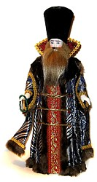 | 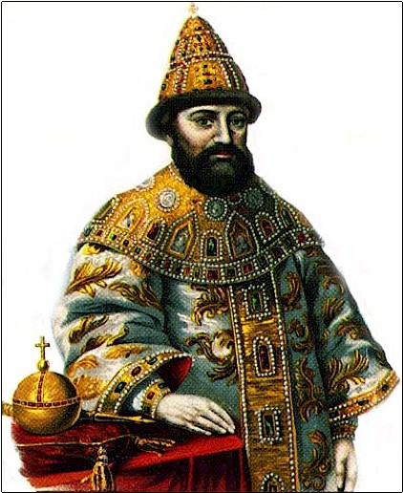 | 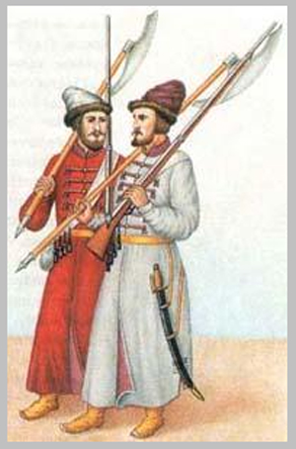 | 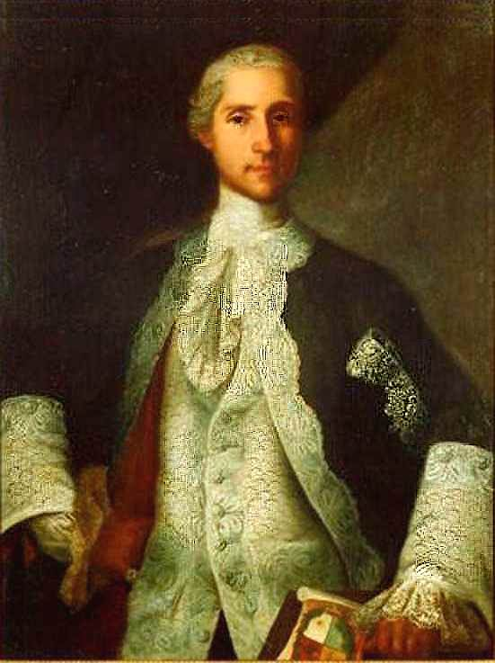
ЦАРЬ |  | +
БОЯРИН | +
ПОМЕЩИК |  |  |  | +
СТРЕЛЬЦЫ |  |  | +

№ вопроса | Вопрос | № ответа | Ответ
1. | Царь | 1. | Люди, получившие землю за службу.
2. | Бояре | 2. | Глава государства.
3. | Помещики | 3. | Телохранители царя.
4. | Рынды | 4. | Переводчики.
5. | Толмачи | 5. | Советники князя, управляли отдельными землями и городами, командовали полками в военных походах.

Ответ: 1 – 2; 2 – 5; 3 – 1; 4 – 3; 5 – 4.

7 класс. Тема: »Русь в период феодальной раздробленности»

Определение | Понятие | Вопрос/Ответ
1. Процесс дробления одного крупного государства или княжества на более мелкие при слабой княжеской власти | 1. Христианство | 1. -
2. Высший орган правления в Новгороде | 2. Ярлык | 2. -
3. Главный правитель Новгорода | 3. Тысяцкий | 3. -
4. Начальник Новгородского ополчения | 4. Посадник | 4. -
5. Религия государства Киевская Русь | 5. Вече | 5. -
6. Монгольский документ на право княжения | 6. Феодальная раздробленность | 6. -
Ответ: 1 – 6; 2 – 5; 3 – 4; 4 – 3; 5 – 1; 6 – 2.

7 класс. Тема: «Культура древней Руси»

Понятие | Определение | Вопрос/Ответ
1. Пергамент | 1. Костяная (металлическая, деревянная) палочка, заостренная с одного конца и с лопаточкой с другого. | 1. -
2. Береста | 2. Тонко выделанная телячья кожа. | 2. -
3. Писало | 3. Березовая кора. | 3. -
4. Летопись | 4. Картина, написанная водяными красками по сырой штукатурке. | 4. -
5. Фреска | 5. Запись важнейших событий из года в год. | 5. -

Ответ: 1 - 2; 2 – 3; 3 – 1; 4 – 5; 5 - 4

7 класс. Тема «Монголо - татарское иго»

Ответы  Вопросы | Иго | Дань | Баскаки | Ярлык
Продукты и деньги, которые монголо-татары собирали с покоренных народов |  | +
Угнетение, тяжелая неволя | +
Монголо-татарские сборщики дани |  |  | +
Ханская грамота на право княжения русскими княжествами |  |  |  | +

8 класс Тема: «Иван III – глава единого государства Российского»

Понятие  Что означает | Казна | Приказы | Наместники | Боярская Дума | Государев Приказ | Уезды
Совещательный орган при Государе всея Руси |  |  |  | +
Важное государственное решение с государевой подписью и государственной печатью |  |  |  |  | +
Органы государственного управления |  | +
Государственная служба, ведающая денежными средствами | +
Бояре, управляющие уездами |  |  | +
Части территории Российского государства |  |  |  |  |  | +

8 класс. Тема: «Русская православная церковь в Российском государстве»

Понятие  Что означает | Митрополит | Епископ | Десятина | Духовенство | Игумен | Монахи
Настоятель православного монастыря |  |  |  |  | +
Церковный налог |  |  | +
Служители Русской православной церкви |  |  |  | +
Священнослужитель, управляющий несколькими городскими и сельскими приходами |  | +
Люди, живущие в монастыре и служащие богу |  |  |  |  |  | +
Глава Русской православной церкви | +

8 класс Тема: «Присоединение к Российскому государству Поволжья»

Год  Событие | 1552 | 1555
Взятие Астраханского ханства войском Ивана Грозного |  | +
Взятие Казанского ханства войском Ивана Грозного | +

8 класс. Тема: «Первый русский царь Иван IV Грозный»

Понятие  Что означает | Царь | Сословия | Земский собор | Судебник | Стрельцы | Пожилое | Церковный собор
Собрание представителей всех русских земель |  |  | +
Новый сборник законов, принятый при Иване Грозном. |  |  |  | +
Правитель России | +
Различные группы населения, обладающие разными обычаями и традициями, правами и обязанностями, закрепленными в законе и передаваемыми по наследству |  | +
Оплата прежнему хозяину за проживание на его земле |  |  |  |  |  | +
Собрание высшего духовенства России. |  |  |  |  |  |  | +
Воины царской армии |  |  |  |  | +

8 класс. Тема: «Покорение Сибири»

Понятие  Что означает | остроги | атаман | казаки | круг
Предводитель казаков |  | +
Собрание казаков |  |  |  | +
Сибирские города-крепости | +
Вольные люди, воины, жившие на Дону, Днепре и в низовьях Волги |  |  | +

8 класс. Тема: «Москва-столица Российского государства»

Понятие  Что означает | Спасская | Водовзводная | Троицкая | Тайницкая
Башня, в которой был построен подземный ход из Кремля |  |  |  | +
Башня, в которой располагался колодец для снабжения водой зданий Кремля |  | +
Главная башня Кремля | +
Башня, в которой содержали опасных преступников |  |  | +

8 класс. Тема: «Крепостные крестьяне.
Крестьянская война под предводительством Степана Разина»

Понятие  Что означает | Крепостные крестьяне | Барщина | Оброк | Соборное уложение | Крестьянская война
Бесплатный принудительный труд крепостных крестьян на помещичьей земле |  | +
Налог крепостных крестьян помещику в виде денег и продуктов. |  |  | +
Крестьяне,» прикрепленные» к земле и лично подчиненные одному хозяину | +
Война внутри государства, с широким охватом территории, большим числом участников, против которых направлялись царские войска |  |  |  |  | +
Сборник законов |  |  |  | +

8 класс. Тема: «Начало правления династии Романовых»

Понятие  Что означает | «Соляной бунт» | «Медный бунт»
Недовольство людей заменой серебряных денег медными |  | +
Недовольство людей повышением цены на соль | +

Наибольшую сложность выполнения программированного задания по проверке знаний для учащихся с ОВЗ представляют перфоконверты, которые требуют краткой и четкой письменной формулировки ответа. Данный вид заданий можно предлагать учащимся с более сохранным интеллектом.
Предлагаются несколько вариантов проверки знаний учащихся с помощью перфоконвертов по истории и обществоведению.

7 класс. Тема: «Древняя Русь в IX – начале XII в.в».
Перфоконверт.
Учащимся предложена карта Древней Руси с пронумерованными морями и реками, по которым пролегал путь из «варяг в греки».
Задание. Запиши названия морей и рек.

№ морей и рек на карте | Название морей и рек
1

2

3

4

5

6

7

8

На обратной стороне листа (для самопроверки) написаны ответы
- Балтийское море
- Река Нева
- Ладожское озеро
- Река Волхов
- Озеро Ильмень
- Река Западная Двина
- Река Днепр
- Черное море

7 класс. Тема: «Восточные славяне»
Перфоконверт.
Задание. Выпиши номера того оружия и предметов одежды, с помощью которых сражались славянские воины.

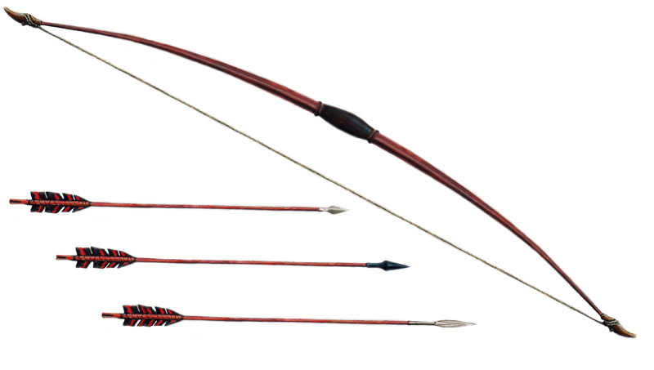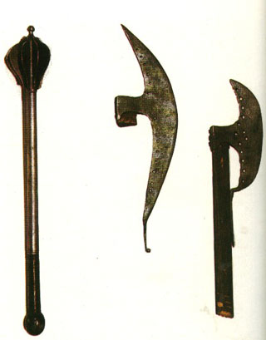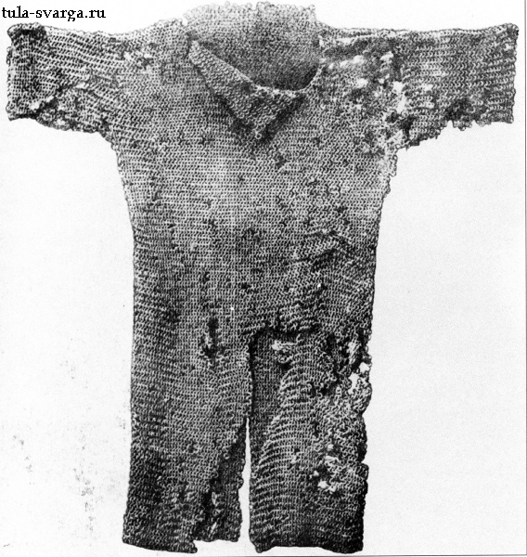
- 2. 3. 4. 5.

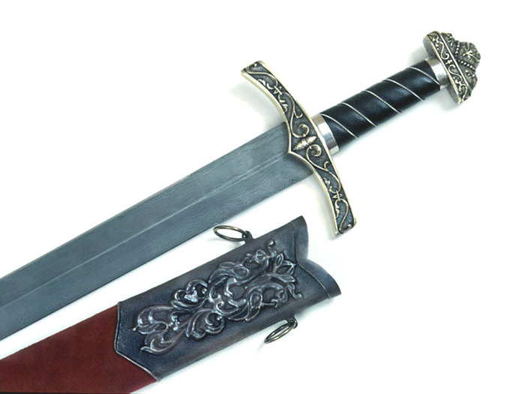6. 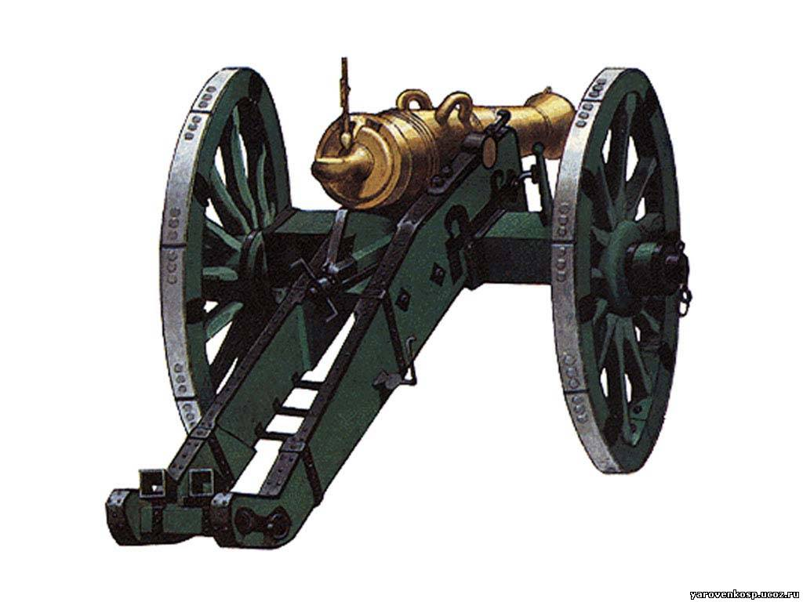 7.

Оружие славянского воина

Ответы для самопроверки на обратной стороне листа (лук, стрела, кольчуга, булава, меч, топор).

8 класс. Тема: «Государственная власть в Российской Федерации»

Перфоконверт.
Задание. Ответь на вопросы.

- Кто является главой государства в Российской Федерации?

- Как называется Парламент (представительный и законодательный орган) РФ?

- Из каких двух палат состоит Российский Парламент?

- Как называется высший орган исполнительной власти в РФ?

- Как именуется глава высшего органа исполнительной власти?

Ответы для самопроверки:

- Президент РФ
- Федеральное Собрание
- Совет Федерации и Государственная Дума
- Правительство РФ
- Председатель

Как один из вариантов программированных заданий – сигнальный круг- целесообразно использовать на этапе первичного закрепления знаний, так как проверка ответов происходит моментально, и учитель на уроке может сделать вывод о степени усвоения программного материала учащимися.

8 класс. Тема: «Русская культура в XV – XVI в.в.»

Вопросы:
- Русский первопечатник.
- Мастер, на века прославивший русское оружие.
- Итальянский архитектор и инженер, построивший Успенский собор Кремля.
- Автор книги «Хождение за три моря».
- Иконописец, автор иконы «Троица».
- Мастера, построившие Покровский собор на Красной площади в Москве.
7 класс. Тема: «Верования восточных славян».
Вопросы.
- Главный бог славян. Бог неба, владыка вселенной. (Сварог).
- Бог дождя, грома и молнии. (Перун).
- Бог Солнца. (Даждьбог).
- Деревянное или каменное изображение языческих богов. (Идол).
- Бог ветра. (Стрибог).
- Бог, покровитель животных. (Велес).
7 класс. Исторические даты.
Вопросы.
- Основание столицы нашей родины – города Москвы.
- Ледовое побоище.
- Нашествие войск хана Батыя на Русь.
- Битва на реке Неве.
- Куликовская битва.
- Сражение на реке Угре. Конец монголо-татарского ига.

С помощью сигнального круга можно проверить знания учащимися исторических дат, понятий, названий исторических событий, имена выдающихся полководцев, деятелей и т.д.
Как показывает опыт работы, несмотря на недостаток – пассивность речи учащихся, данные приемы, при правильном применении и чередовании с другими методами, во многом облегчают усвоение учащимися специальных (коррекционных) общеобразовательных школ исторических понятий и
терминов, содействуют коррекции личности ребенка с нарушением интеллекта, развитию его компенсаторных возможностей, а также способствуют повышению познавательной активности школьников, развитию интереса к предмету, дают возможность детям, испытывающим определенные сложности, возникающие при устном ответе, показать свои умения и навыки на практическом материале.

